Модель логопедического занятия
по теме: «Дифференциация звуков и букв ц-ч на материале слогов, слов и предложений» в 1 классе.

Учитель: Сафронова Наталья Викторовна, учитель-логопед
Iквалификационной категории МКОУ СОШ с УИОП №7 города Кирово-Чепецка Кировской области.

Дидактическая цель: создать условия для осознания и осмысления блока новой учебной информации и применения знаний и умений в знакомой и новой учебной ситуации по теме: «Дифференциация звуков и букв ц-ч на материале слогов, слов и предложений».

Цели по содержанию:
образовательная: вырабатывать у учащихся умение различать звуки [ц] - [ч] с опорой на артикуляторные, зрительные, моторные ощущения, обозначая их на письме соответствующими буквами;
развивающая: развивать навыки фонематического восприятия, звукового анализа и синтеза; развивать высшие психические процессы, способствовать оптимизации познавательных процессов учащихся, расширять и активизировать словарный запас на материале темы «Птицы»;
воспитательная: формировать навыки общения в процессе учебной работы; воспитывать любовь к родной природе и бережное отношение к ее объектам.

Методы обучения:
- репродуктивный;
- частично-поисковый.

Тип учебного занятия: комбинированный урок.

Формы организации познавательной деятельности:
- групповая;
- индивидуальная.

Средства обучения:
- раздаточный материал (карточки со словами и схемами слов);
- наборы символов для характеристики звуков;
- демонстрационный материал (изображения чайки, цапли, синицы, грача, скворца, ласточки);
- зеркала.

Технологическая карта урока

Этапы урока | Деятельность учителя | Деятельность обучающихся
I.Организационный момент. | Приветствует учащихся. Создает доброжелательную рабочую атмосферу в классе. | Приветствуют учителя. Проверяют готовность рабочего места.
II. Актуализация знаний | Предлагает послушать стихотворение о весне, организует актуализацию знаний об изменениях в неживой и живой природе весной. | Слушают стихотворение о весне, вспоминают об изменениях в неживой и живой природе весной.
III. Целеполагание и мотивация | Создает условия для формулирования целей урока, опираясь на ключевые звуки, обеспечивает мотивацию учащихся. | Формулируют цели урока по данной теме.
IV. Усвоение новых знаний и способов действий. | Предлагает дать сравнительную характеристику положения органов артикуляции при произнесении звуков [ц] - [ч], соотнести звуки с буквами, конструирование букв. | Сравнивают работу органов артикуляции, характеризуют звуки при помощи опорных схем, соотносят звук с буквой, выкладывают карточки с условными знаками в таблице, конструируют письменные буквы. Работа в парах.
V. Применение знаний и умений.  . | Организует и направляет познавательную деятельность учащихся.  Активизирует и развивает словарный запас по лексической теме.  Предлагает зашифровать звуки и расшифровать их. Организует взаимопроверку.  Организует чтение слогов с различной интонацией, запись строчки слогов по выбору.  Предлагает соотнести звуковую схему и слово. Подводит детей к группировке слов по наличию оппозиционных звуков.Организует взаимопроверку.  Подводит детей к необходимости словообразования.  Организует работу по восстановлению деформированного предложения и подводит детей к необходимости прочтения с разным логическим ударением. | Выполняют упражнения по дифференциации звуков и букв ц-ч  - в слогах,  - в словах,  - в предложениях.  Зашифровывают и расшифровывают звуки.  Читают слоговую таблицу с различной интонацией. Записывают в тетради строчку слогов по выбору. Взаимопроверка.  Соотносят схему и слово, определяют место звука в слове, распределяют слова на группы по наличию букв ц-ч.  Образуют слова с уменьшительно-ласкательным значением, составляют с ними словосочетания, самостоятельно подбирая прилагательные.  Восстанавливают деформированное предложение и читают его с логическим ударением.
VI. Проверка уровня усвоения знаний и умений. | Предлагает вставить буквы ц-ч в слова предложений. Выделить буквы разным цветом. Организует взаимопроверку. | Работают по карточкам (вставляют пропущенные буквы, выделяют цветными карандашами). Взаимопроверка.
VII. Рефлексия. | Подводит итог урока, предлагая детям ответить на вопросы, чему они учились на уроке, через какие задания. Предлагает выразить собственное мнение о результате своего участия в уроке. | Выражают свое мнение об уроке, дают самооценку результатам деятельности.
VIII. Релаксация. | Перед выполнением работы в тетрадях проводит пальчиковую гимнастику.  По мере утомления детей проводит физминутку. Называет слова и предлагает детям на звук [ц] присесть, на звук [ч] – поднять руки. | Выполняют упражнения.

Ход урока

I. Организационный момент.

Каждый день всегда, везде:
На занятиях, в игре
Смело, четко говорим
И тихонечко сидим.

II. Актуализация знаний.

Весна идет сторонкой,
Да где ж она сама?
Чу, слышен голос звонкий…
Не это ли весна?

- По каким приметам мы узнаем весну?
- Что происходит весной с птицами?
- Как называются птицы, прилетающие к нам весной? (-Перелетные)
- Каких перелетных птиц вы знаете?
- Чем заняты птицы весной? (-Выводят птенцов)

III. Целеполагание и мотивация.

- Как надо вести себя в лесу, чтобы не напугать их?
Ученики и логопед: ц-ц-ц, ч-ч-ч. (приложив палец к губам)
- Какие звуки мы произнесли?
- Как вы думаете, что мы будем учиться делать на уроке? (-Мы будем учиться различать звуки [ц] - [ч])
- А для чего мы будем это делать? (-Мы будем учиться различать эти звуки, чтобы не путать в речи и на письме)
- В этом нам помогут две перелетные птицы. Послушайте загадки.
Угадайте, что за птица –
Не орел и не синица.
По болотам все крадется,
Длинноногою зовется. (цапля)

На песочке у реки
Словно снежные комки.
Что за птица, угадай-ка!
Догадаться просто - …(чайка)

(Приложение 1)

- Почему цапля и чайка? (-Названия этих птиц начинается на звуки [ц] - [ч])

IV. Усвоение новых знаний и способов действий.

- Сравнение звуков [ц] - [ч] по артикуляции.

- Взяли зеркала. Четко произносим поочередно звуки [ц] - [ч] и наблюдаем за положением органов артикуляции. (губы, зубы, язык, воздушная струя, звук)
(Дети выкладывают характеристику звуков схемами.)

( Приложение 2)

- Итак, в чем сходство положения органов артикуляции при произнесении звуков [ц] - [ч]? (согласные, глухие)

- В чем различие этих звуков? (положение языка, губ)

- Что еще мы можем сказать о звуках [ц] - [ч]? ([ц] - твердый, [ч]) - мягкий)

- Соотнесение звуков с буквами. Конструирование букв ц-ч.

- Ребята, а какими буквами мы обозначим звуки [ц] - [ч]?
- Выложите из цветных веревочек письменные буквы ц-ч. Решите, кто из вас какую букву будет выкладывать.
- Какого цвета веревочки вы возьмете для буквы ц? ч? Почему?

- Проведите по букве пальцем и произнесите нужный звук. Поменяйтесь буквами. Повторите.
- Как нам различить письменные буквы ц-ч?
- Как нам могут помочь в запоминании наши картинки?(элемент буквы ц напоминает ногу цапли, элемент буквы ч – крыло чайки)

(Приложение 3)

- Что мы сейчас с вами делали? Для чего мы это делали?

V. Применение знаний и умений.

1). на фоне звуков:

- Ребята, цапля и чайка приглашают нас к себе в гости. А чтобы отправиться в путь, мы должны хорошо уметь различать эти звуки и буквы, потому, что они будут нашими помощниками в пути.
- Сначала сделаем небольшую разминку.

Пальчиковая гимнастика «Перелетные птицы»

Тили-тели, тили-тели,
С юга птицы прилетели! (дети скрещивают большие пальцы, машут ладошками)
Прилетел к нам скворец,
Ласточка, грач и соловей.
Торопились: кто скорей? (поочередно сгибаются пальцы на обеих руках, начиная с мизинцев)
Все вернулись, прилетели,
Песни звонкие запели! (указательным и большими пальцами делают клюв – «птицы поют»)

- А сейчас нарисуем песенку птиц.
- Открываем тетради.

- Итак, если я называю звук [ц], то вы рисуете…(-стрелочку вниз). Почему? (-По положению языка)
- Если я называю звук [ч], то вы рисуете…(-стрелочку вверх). Почему?
(-По положению языка)

(Называю: [ч], [ц], [ц], [ч], [ц], [ч], [ц])

- Проверка. Сверьте свои записи с записью на доске. Оцените свою работу.
(Самопроверка. На доске – последовательность стрелок)
(Приложение 4)

2). в слогах:

- Как вы думаете, птицы умеют разговаривать?
- Как называется их язык? (-Птичий)
- Представьте, что вы птицы. Прочитаем разговор чайки и цапли.

ча-ца-чо
оц-уч-ач
чац-чоц-чиц
цуч-цач-цоч
(Дети читают с разной интонацией: грустно, весело, сердито, радостно)

- Запишите в тетради любую строчку разговора птиц.
- Поменяйтесь тетрадями, найдите ту строку, которую списывал ваш товарищ. Проверьте друг у друга. Оцените работу товарища. (Взаимопроверка)

3). в словах:

- Понятен ли вам был разговор птиц?
- Оказывается, цапля и чайка договаривались, кого они еще пригласят в гости, кроме нас.

(На доске выставляются картинки птиц: ласточка, грач, скворец, синица)
(Приложение 5)

- Узнаете этих птиц? Назовите их.
- Мне интересно, а почему эти птицы приглашены в гости? (-В названиях этих птиц есть звуки [ц] - [ч])

- Цапля и чайка приготовили им пригласительные билеты:

.  (ласточка) | (скворец) | (грач) | (синица)
- Подумайте, чей пригласительный билет лежит у вас на столе. Как определили?
(-По количеству звуков в слове)

- Отметьте, где находится звук [ц] или [ч] в вашем слове нужным цветом и вручите пригласительный билет.

(Дети выходят по одному к доске, прикрепляют пригласительный билет под картинкой птицы, закрашивают нужный кружок синим или зеленым цветом.)
.  (ласточка) | (скворец) | (грач) | (синица)

- А теперь впишите нужную букву в название птицы.

(Дети получают карточку с написанным словом, вписывают пропущенные буквы ц-ч в названиях птиц)

Проверка:
- Покажите мне, что у вас получилось.
- Кто пойдет в гости к цапле? Чайке?
- Почему? (- К цапле (чайке) пойдут …, потому что … )

- Итак, отправляемся в гости к чайке.

- Где она живет? В какую сторону пойдем?

- По дороге нам надо преодолеть густые облака.

(На доске «облака» со словами: водица, курица, птица, яйцо)
(Приложение 6)

- Посмотрите, что на них написано? Прочитайте.
- Какой звук слышится в каждом слове?
- А какой звук любит чайка? (звук [ч] )
- Что же нам делать? (-Изменить слова, чтобы появился звук [ч], назвать ласково )

4) в предложении:

- А сейчас навестим цаплю.
- Где она живет? В какую сторону пойдем?
- Через болото можно пройти только по кочкам. Вот они.

(«Кочки»: бе, птиц, ре, те, ги)
(Приложение 7)

- Что за чудо-кочки? (- Слоги и слова)
- Как нам пройти по ним?
(Дети составляют предложение «Берегите птиц»)

- О чем нас просят птицы?
- Почему нужно беречь птиц?

- Прочитайте так, чтобы все это поняли.
VI. Проверка уровня усвоения знаний и умений.

- Птицы приготовили вам сюрприз – вот такие скворечники.
(Приложение 8)

- А что на них написано? (-Предложения)

- Можно ли их прочитать в таком виде? (- Нельзя, нужно вставить пропущенные буквы ц-ч)
- Это последнее задание птиц. Они хотят проверить, научились ли вы различать буквы ц-ч.
- Восстановите слова в предложениях.
- Поменяйтесь карточками и сделайте проверку, оцените работу товарища.
- Прочитайте обращение птиц.

- Не кричите в лесу. Не пугайте птиц. Не разоряйте птичьи гнезда!
- Что нам хотят сказать птицы?
- Молодцы! Птицы хотят, чтобы вы не забывали бережно относиться к природе и ко всему живому.

VII. Рефлексия.
- Птицы рады, что мы им помогли.
- А птицы помогли вам? В чем?
- Чему мы сегодня учились на уроке?
- Что было интересно?
- Какое задание больше запомнилось?
- Что показалось еще сложным?
- А теперь нарисуйте, какое у вас настроение после вашей работы на уроке? Почему?
(Дети рисуют настроение-смайлики на полях тетради и комментируют.)

- Молодцы! Спасибо за работу!

Приложение 1



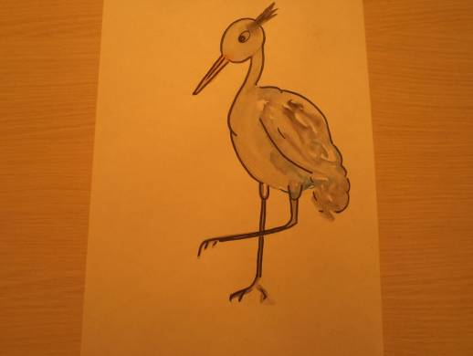

Приложение 2

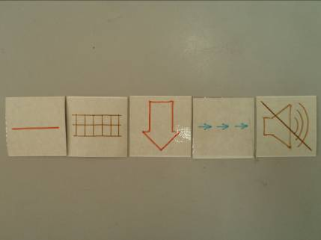

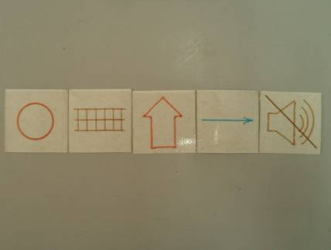

Приложение 3



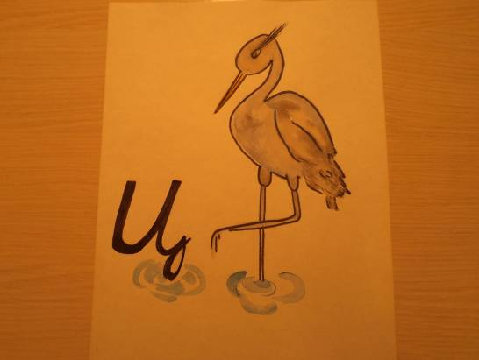

Приложение 4



Приложение 5

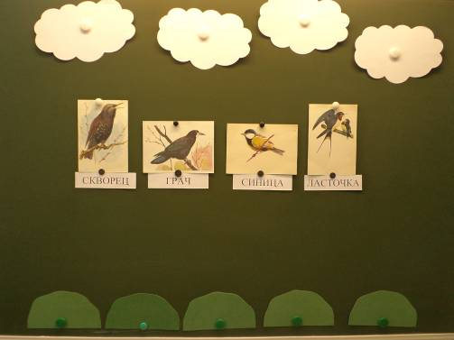

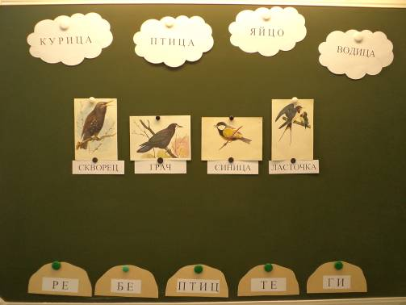

Приложение 6





Приложение 7.

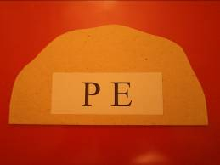

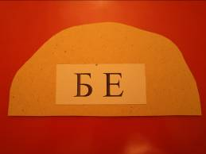



Приложение 8.



